1. Создать папку python

* Создать файл anything_1.txt
* Закинуть файл со скриптом p_l_s.py

1. Открыть в VSС скрипт p_l_s.py
2. В терминале:
   1. pwd – Посмотреть, где я
   2. C:\Users\max1287\python
   3. Прописать команду - py p_l_s.py

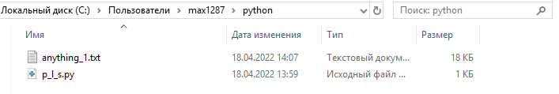

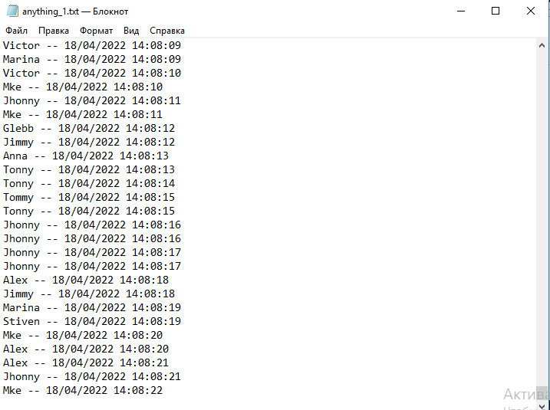

Скрипт:

import random

import time

from datetime import datetime

file_path = 'c:/users/max1287/python/anything_1.txt'

names = ['Alex',

         'Marina',

         'Victor',

         'Tommy',

         'Anna',

         'Vika',

         'Nika',

         'Elena',

         'Tonny',

         'Mke',

         'Glebb',

         'Stiven',

         'Jhonny',

         'Jimmy']

while True:

    with open(file_path, 'a+') as file_txt:

        now = datetime.now()

        name_id = random.randint(0, len(names) -1)

        user_name = names[name_id]

        dt_string = now.strftime("%d/%m/%Y %H:%M:%S")

        result_str = user_name + ' -- ' + str(dt_string) + '\n'

        file_txt.write(result_str)

        file_txt.close()

    time.sleep(0.5)